Виготовлення оберегу «Мішечок щастя»
Послідовність виготовлення оберегу
Розробники:керівники гуртків Огнєва С.В., Окунь О.М.
Для виготовлення виробу підготувати матеріали (фото 1): полотняну тканину; нитки; зерно, злакові рослини, часник, квасолю, лікарські трави; стрічки; монети; гудзики «очі»; іграшку «сонечко»; (фото 2): ножиці, клейовий пістолет.
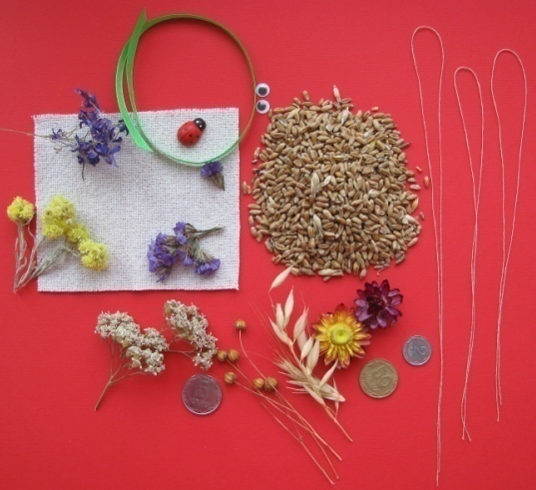
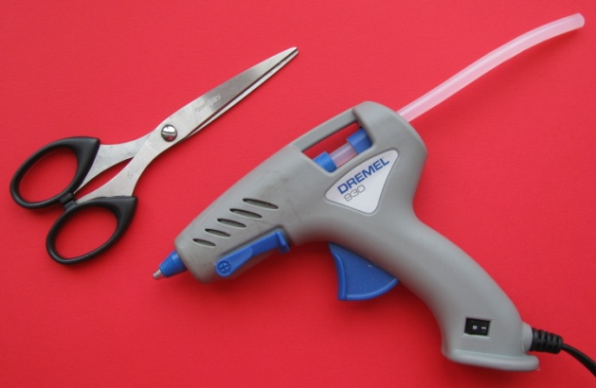

Фото 1
Фото 2

З полотняної тканини розміром 14 см × 18 см зшити мішечок (фото 3-4). Вивернути його на лицьовий бік (фото 5).
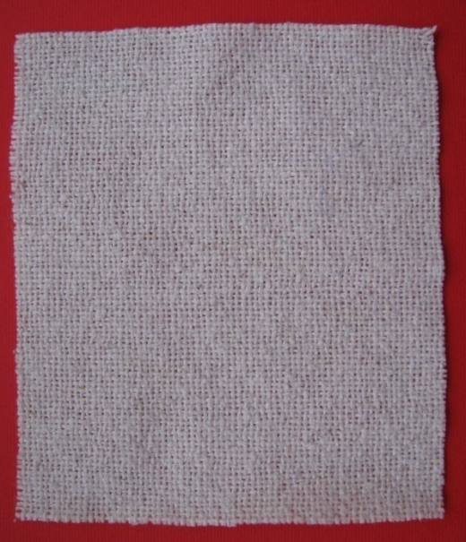
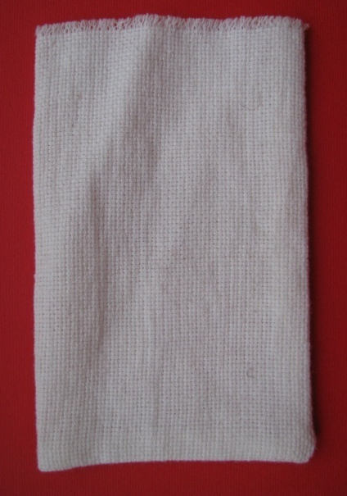
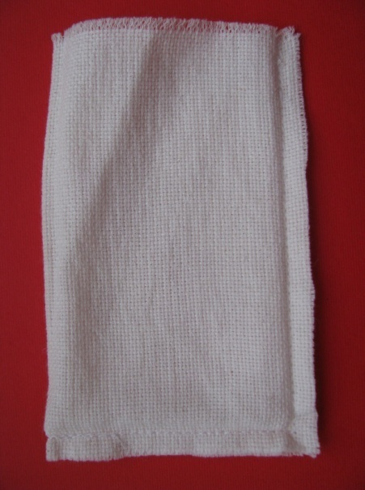

Фото 5
Фото 4
Фото 3

Наповнити мішечок на 2/3 об’єму зерном – символом достатку. Покласти всередину п’ятак (цифра успіху) та записку з побажанням щастя. Зав’язати. У процесі створення виробу-оберега «Мішечок щастя» слід думати про того, для кого його призначено (фото 6). Кути мішечка слід перев’язати ниткою. Зробити носик. Перев’язати ниткою (фото 7-8).

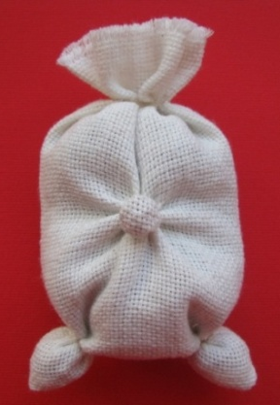
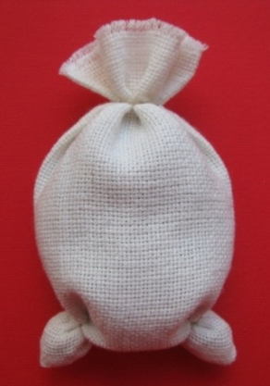
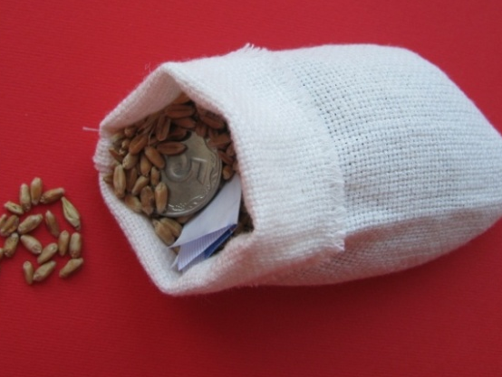

Фото 8
Фото 7
Фото 6

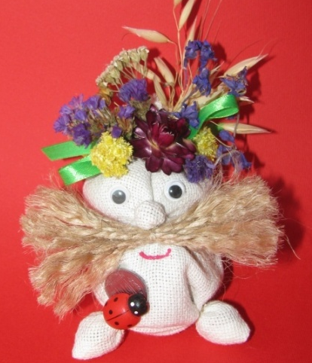
Приклеїти до мішечка деталі: «очі» та «вуса», зроблені із ниток довжиною 10 см (фото 9-10). Декорувати готовий виріб стрічкою, монеткою та гудзиком «сонечко». Оформити верх мішечка сухоцвітами, злаковими рослинами та ін. (фото 11).
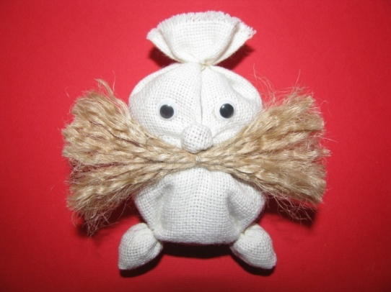
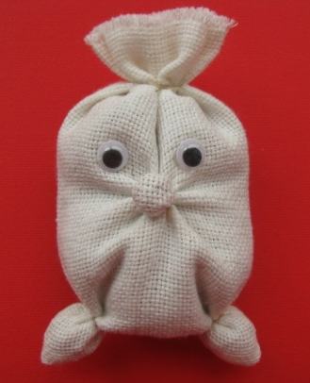

Фото 10
Фото 9
Фото 11

